 | ИНФОРМАЦИОННЫЙ БЮЛЛЕТЕНЬ  ПОЖАРНОЙ БЕЗОПАСНОСТИ  ОТДЕЛЕНИЯ НАДЗОРНОЙ ДЕЯТЕЛЬНОСТИ  ПО СЕВЕРО- ЕНИСЕЙСКОМУ РАЙОНУ |  | 
Выпуск №2 от 20 декабря 2013 года

 |  | Содержание номера:  Оперативная обстановка с пожарами………………..2 стр.  Обращение главного государственного инспектора Красноярского края по пожарному надзору…… 3 стр.  Правила безопасного использования пиротехнической продукции ……………………………. 4 стр.  ДПД на защите населённых пунктов …………………. 5 стр.  Профилактические операции на территории Северо- Енисейского района.. 6- 7 стр.  Встречи, заседания…… 8 стр.
ГРАЖДАНЕ!!!!
При возникновении пожара немедленно вызывайте пожарную охрану!!!
Тел. 01, со всех операторов сотовой связи- 112, 01*

ЕЖЕМЕСЯЧНЫЙ ИНФОРМАЦИОННЫЙ БЮЛЛЕТЕНЬ ПОЖАРНОЙ БЕЗОПАСНОСТИ
ОТДЕЛЕНИЯ НАДЗОРНОЙ ДЕЯТЕЛЬНОСТИ ПО СЕВЕРО- ЕНИСЕЙСКОМУ РАЙОНУ

Оперативная обстановка с пожарами на территории Красноярского края:

произошло 3943 пожара
погибли на пожарах 232 человека
из них погибли 24 ребенка
получили травмы на пожарах 240 человек
травмированы 24 ребенка

Оперативная обстановка с пожарами на территории
Северо- Енисейского района:

- произошло пожаров - 29
- погибло людей на пожарах - 0
- погибло детей - 0
- получили травмы на пожарах - 3
- травмировано детей – 0

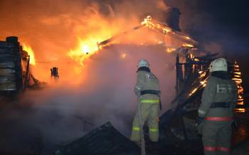

ЕЖЕМЕСЯЧНЫЙ ИНФОРМАЦИОННЫЙ БЮЛЛЕТЕНЬ ПОЖАРНОЙ БЕЗОПАСНОСТИ
ОТДЕЛЕНИЯ НАДЗОРНОЙ ДЕЯТЕЛЬНОСТИ ПО СЕВЕРО- ЕНИСЕЙСКОМУ РАЙОНУ


Уважаемые жители Красноярского края! Управление надзорной деятельности Главного управления МЧС России по Красноярскому краю поздравляет Вас с наступающими Новогодними и Рождественскими праздниками и желает приятно и безопасно провести их!
При этом не стоит забывать, что праздники, в один миг могут превратиться в неприятное воспоминание. Ведь, несмотря на яркие салюты и новогодние подарки, грань между весельем и грустью очень тонка. Чтобы обезопасить себя и своих близких от неприятных сюрпризов необходимо заранее ознакомиться с «техникой безопасности» в новогодние праздники. Как известно, предупрежден – значит вооружен. Существует несколько видов опасностей, о которых нельзя забывать.
Фейерверки. Несомненно, запущенные в небо салюты, ракеты и петарды – это большая новогодняя радость для детей и взрослых. Однако неправильное или неосторожное обращение с пиротехникой влечет за собой разнообразные травы, ожоги и даже пожары. Чтобы не стать жертвой неудачного запуска новогоднего салюта старайтесь приобретать пиротехнику в специализированных магазинах, имеющих все сертификаты качества. Приступая к запуску салютов, придерживайтесь рекомендаций указанных на упаковке. Не стоит пренебрегать также простыми правилами безопасности:
- не запускать салюты вблизи строений;
- располагать зрителей на безопасном расстоянии;
- не разрешать детям самостоятельно запускать фейерверки;
- не пытаться повторно запустить неразорвавшийся салют.
Свечи и бенгальские огни. Эти атрибуты праздника при невнимательном обращении могут стать причиной пожара. Поэтому, при использовании свечей и бенгальских огней будьте бдительны: не зажигайте их возле елок и других воспламеняющихся предметов, не оставляйте в помещении без присмотра.
И наконец, самый главный атрибут Нового года – новогодняя елка. Практически в каждом доме с приближением новогодних праздников, устанавливают и украшают елку. При этом мы часто забываем, что новогодняя елка является источником повышенной пожарной опасности. Она требует особо внимательного отношения к мерам пожарной безопасности. А меры эти очень просты:
- елку рекомендуется ставить на расстоянии не менее 1 метра от стен. От макушки елки до потолка также должно быть не менее 1 метра;
- устанавливайте елку на устойчивом основании;
- не ставьте елку у выхода из комнаты. Если она загорится, огонь отрежет дорогу к спасению;
- не устанавливайте елку рядом с отопительными или электроприборами;
- при малейших признаках неисправности в иллюминации (нагрев проводов, мигание лампочек, искрение и т.п.) немедленно выключите ее. Электрическую сеть следует обеспечить надежными предохранителями;
- не украшайте елку бумажными игрушками, ватой и свечами. Не применяйте в помещении хлопушки и фейерверки.
Соблюдение мер пожарной безопасности – залог удачно проведенного времени в праздники!

Главный государственный инспектор
Красноярского края по пожарному надзору
А.Ю. Мурзин

Памятка по применению гражданами
бытовых пиротехнических изделий
ЕЖЕМЕСЯЧНЫЙ ИНФОРМАЦИОННЫЙ БЮЛЛЕТЕНЬ ПОЖАРНОЙ БЕЗОПАСНОСТИ
ОТДЕЛЕНИЯ НАДЗОРНОЙ ДЕЯТЕЛЬНОСТИ ПО СЕВЕРО- ЕНИСЕЙСКОМУ РАЙОНУ

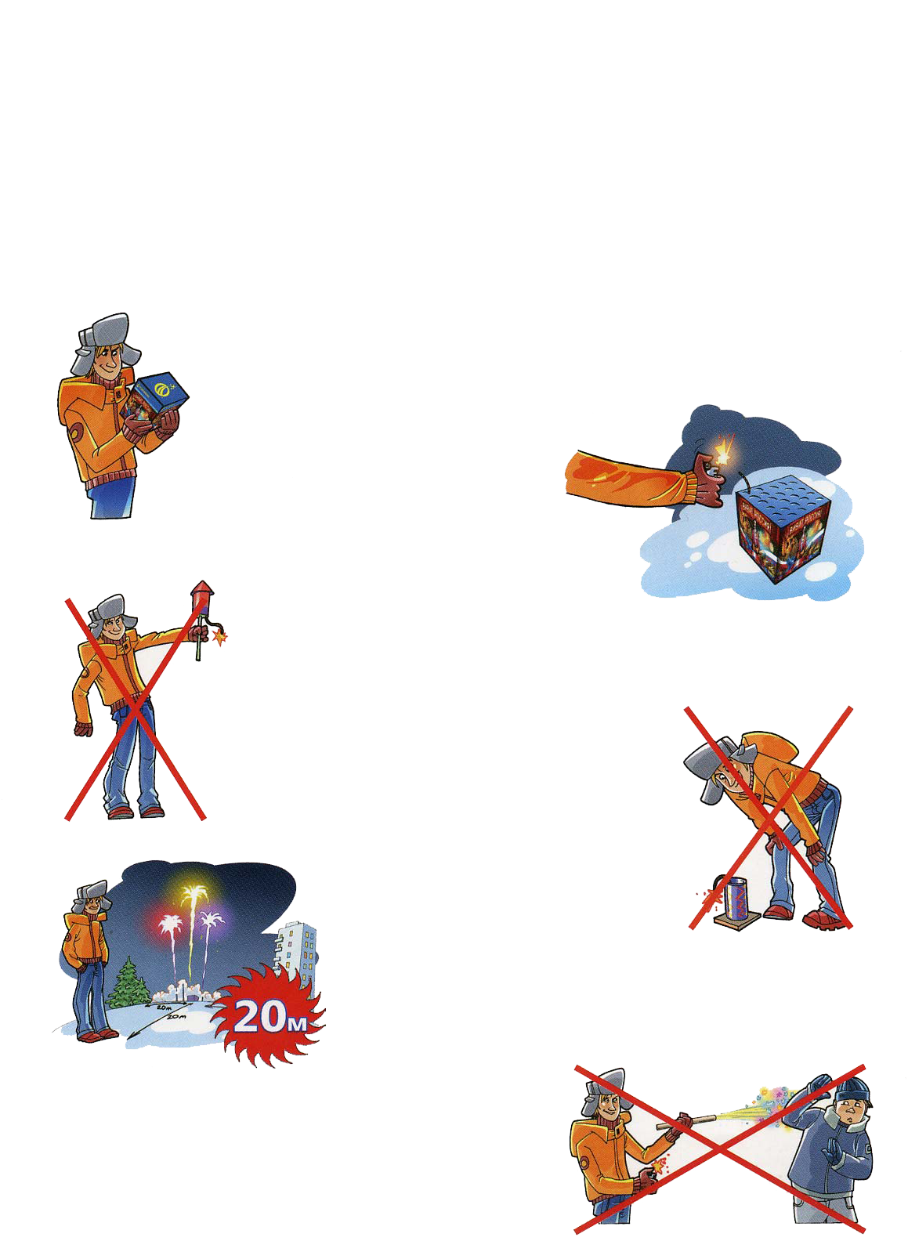
Никогда не ленитесь лишний раз прочитать инструкцию на изделие. Помните, что даже знакомое и обычное на вид пиротехническое изделие может иметь свои особенности

Фитиль следует поджигать на расстоянии вытянутой руки

Зрители должны находиться за пределами опасной зоны, указанной в инструкции по применению конкретного пиротехнического изделия, но не менее 20 м

Категорически запрещается:
Держать работающие пиротехнические изделия в руках
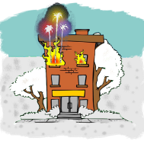

Производить запуск пиротехнических изделий в направлении людей, а также в место их возможного появления
Применять пиротехнические изделия в помещении
Использовать пиротехнические изделия вблизи зданий, сооружений, деревьев, линий электропередач и на расстоянии менее радиуса опасной зоны

Наклоняться над работающим пиротехническим изделием и после окончания его работы, а также в случае его несрабатывания.

ЕЖЕМЕСЯЧНЫЙ ИНФОРМАЦИОННЫЙ БЮЛЛЕТЕНЬ ПОЖАРНОЙ БЕЗОПАСНОСТИ
ОТДЕЛЕНИЯ НАДЗОРНОЙ ДЕЯТЕЛЬНОСТИ ПО СЕВЕРО- ЕНИСЕЙСКОМУ РАЙОНУ

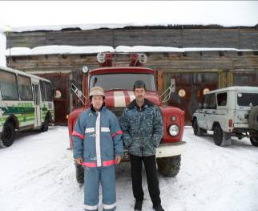
В соответствии с требованиями федерального закона от 22.07.2008 года № 123 –ФЗ «Технический регламент о требованиях пожарной безопасности» нормативное время прибытия подразделений пожарной охраны для тушения пожаров в сельской местности не должно превышать 20 минут. Но в силу обстоятельств различного рода осуществить такую задачу только силами Федеральной противопожарной службы невозможно.
В связи с необходимостью в большей защищенности населенных пунктов, организаций и граждан от пожаров принят Федеральный закон от 06.05.2011 года № 100-ФЗ « О добровольной пожарной охране».
На территории нашего района в ходе реализации этого Федерального закона созданы добровольные пожарные команды (ДПК) в поселках Вангаш, Новая Ерудинский, Новая Калами, Вельмо и деревне Куромба. На «вооружении» этих команд находятся пожарные автомобили, передвижные комплексы «Огнеборец», укомплектованные пожарно-техническим вооружением и первичными средствами пожаротушения.
Должностными лицами ОНД по Северо-Енисейскому району ежеквартально проводятся проверки ДПК в целях координации их деятельности и проверки боеготовности.
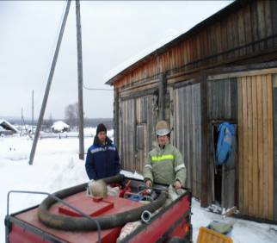
В качестве одного из последних, положительных примеров, хотелось бы отметить чёткие и слаженные действия членов ДПК п. Новая Калами, которые вечером 12декабря 2013 года, в кратчайшее время, отреагировали на сообщение о пожаре в поселке, выехали на место, где в полной мере предприняли все необходимое для предотвращения распространения и ликвидации пожара. Такие эпизодов, в деятельности ДПК на территории района, хоть и не много, но они в полной мере свидетельствуют о необходимости и эффективности деятельности Добровольных пожарных по защите территорий от пожаров.

Дознаватель ОНД по Северо- Енисейскому району
капитан внутренней службы А.Л. Агиенко

ЕЖЕМЕСЯЧНЫЙ ИНФОРМАЦИОННЫЙ БЮЛЛЕТЕНЬ ПОЖАРНОЙ БЕЗОПАСНОСТИ
ОТДЕЛЕНИЯ НАДЗОРНОЙ ДЕЯТЕЛЬНОСТИ ПО СЕВЕРО- ЕНИСЕЙСКОМУ РАЙОНУ

Профилактические операции на территории
Северо- Енисейского района
Операция «Фейерверк без жертв»
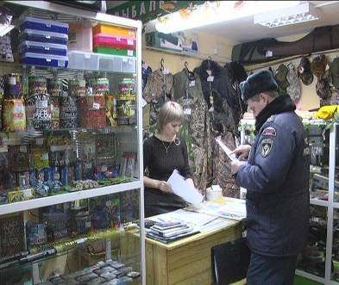
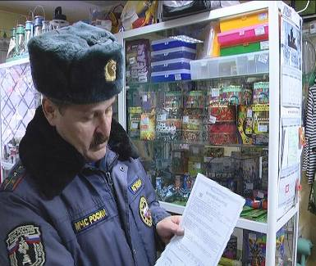
В рамках исполнения поручения Заместителя Председателя Правительства Российской Федерации Рогозина Д.О. на территории района должностными лицами ОНД по Северо-Енисейскому району проводятся профилактическая операция «Фейерверк без жертв» в ходе, которой проводятся проверки мест реализации пиротехнической продукции. При проведении мероприятий распространялись иллюстрированные информационные материалы о соблюдении правил безопасности в период новогодних праздников, при использовании пиротехнической продукции. В преддверии нового года считаю необходимо напомнить жителям района о том, что необходимо избегать покупки пиротехнической продукции сомнительного качества которую реализуют недобросовестные продавцы в не приспособленных для этого помещениях и рынках. Вся пиротехническая продукция должна быть подтверждена сертификатом соответствия требованиям пожарной безопасности определенных техническим регламентом Таможенного союза «О безопасности пиротехнических изделий».
Дознаватель ОНД по Северо- Енисейскому району
капитан внутренней службы А.Л. Агиенко

ЕЖЕМЕСЯЧНЫЙ ИНФОРМАЦИОННЫЙ БЮЛЛЕТЕНЬ ПОЖАРНОЙ БЕЗОПАСНОСТИ
ОТДЕЛЕНИЯ НАДЗОРНОЙ ДЕЯТЕЛЬНОСТИ ПО СЕВЕРО- ЕНИСЕЙСКОМУ РАЙОНУ

Профилактическая операция «Ёлка»
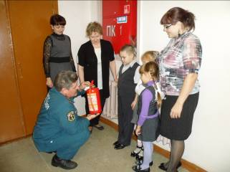
Ежегодно, накануне Новогодних и Рождественских праздников сотрудниками государственного пожарного надзора проводятся мероприятия по надзору на объектах защиты, задействованных в проведении праздничных мероприятий.
Не стал исключением и 2013 год. В соответствии с поручением Заместителя Председателя Правительства Российской Федерации Д.О. Рогозина от 25.10.2013г №РД-П4-7672, распоряжение МЧС России от 21.10.2013г №324, указаниями ГУ МЧС России по Красноярскому краю, должностными лицами ОНД по Северо- Енисейскому району проведены мероприятия по надзору на объектах, задействованных в проведении праздников с массовым пребыванием детей, на территории Северо- Енисейского района.
Всего на учёт взято 25 объектов, это школы, детские сады, клубы, библиотеки.
В ходе проводимых проверок, в первую очередь, внимание уделялось проверке работоспособности автоматической пожарной сигнализации, состоянию путей эвакуации и эвакуационных выходов, электрооборудования, обеспеченности объектов первичными средствами пожаротушения.
С руководителями учреждений, лицами, ответственными за проведение праздничных мероприятий проведены инструктажи о мерах пожарной безопасности, даны разъяснения о требованиях по установке ёлок, оформлению помещений, в которых планируется проведение праздничных мероприятий.
Начальник ОНД
по Северо- Енисейскому району
В.Волков

ЕЖЕМЕСЯЧНЫЙ ИНФОРМАЦИОННЫЙ БЮЛЛЕТЕНЬ ПОЖАРНОЙ БЕЗОПАСНОСТИ
ОТДЕЛЕНИЯ НАДЗОРНОЙ ДЕЯТЕЛЬНОСТИ ПО СЕВЕРО- ЕНИСЕЙСКОМУ РАЙОНУ
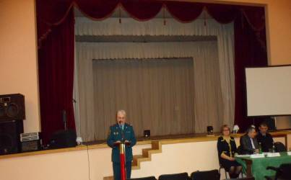
В ноябре-декабре месяце т.г. прошли ряд собраний с жителями населённых пунктов Северо- Енисейского района, которые были организованы главами администраций. Участия в собраниях приняли должностные лица ОНД по Северо- Енисейскому району. Такие встречи прошли в п. Тея, п. Новая Калами, п.Енашимо,. Брянка, п.Вангаш. Сотрудниками отделения надзорной деятельности в своих выступлениях на собраниях напомнили гражданам о необходимости соблюдения правил пожарной безопасности в быту, были доведены основные требования безопасного использования пиротехнической продукции, а также соблюдение правил пожарной безопасности в период празднования Новогодних и Рождественских праздников.

20 декабря 2013 года в актовом зале администрации Северо- Енисейского района прошло заседание районной комиссии по чрезвычайным ситуациям и обеспечения пожарной безопасности. На указанном заседании рассматривался вопрос о соблюдении требований пожарной безопасности при подготовке и прохождении новогодних и Рождественских праздников. На заседании КЧС и ПБ присутствовали руководители района, главы администраций населённых пунктов, руководители организаций, предприятий, учреждений района. Главный государственный инспектор Северо- Енисейского района по пожарному надзору Волков В.И в своём выступлении довёл до присутствующих информацию о результатах проверок объектов, задействованных в проведении праздничных мероприятий, а также основные требования пожарной безопасности, соблюдение которых необходимо на объектах защиты, в период подготовки и проведения праздников.
На заседании КЧС и ПБ также выступили главы администраций населенных пунктов, представители предприятий и учреждений района.
По итогам заседания было принято решение «Об обеспечении мер пожарной безопасности в период проведения Новогодних и Рождественских праздников»

Тираж 999 экземпляров №2 20 декабря 2013г | К публикации подготовлен отделением надзорной деятельности по Северо- Енисейскому району  Адрес: Красноярский край, р.п. Северо- Енисейский, ул. 60 лет ВЛКСМ 10 «А» , тел. 2-10-09

